苏州大学实验报告
院、系 | 计算机学院 |  | 年级专业 |  | 2019级 |  | 姓名 | 尤王杰 | 学号 | 1927405135
课程名称 |  | 计算机组成与结构 |  |  |  |  |  |  | 成绩
指导教师 |  | 贾俊铖 |  | 同组实验者 |  | 无 |  | 实验日期

实 验 名 称 | 微控器实验

一．实验目的
- 掌握时序产生器的组成原理。
- 掌握微程序控制器的组成原理。
- 掌握微程序的编制、写入，观察微程序的运行。
二．实验设备
TDN-CM++计算机组成原理教学验系统一台。
三．实验内容
1．实验原理
实验所用的时序电路原理如图3-1所示，可产生4个等间隔的时序信号TS1—
TS4，其中φ为时钟信号，由实验台右上方的方波信号源提供，可产生频率及脉宽可调的方波信号。学生可根据实验自行选择方波信号的频率及脉宽。为了便于控制程序的运行，时序电路发生器也设置了一个启停控制触发器Cr，使TS1—TS4信号输出可控。图中STEP（单步）、STOP（停机）分别是来自实验板上方中部的两个二进制开关STEP、STOP的模拟信号。START键是来自实验板上方中部的一个微动开关START的按键信号。当STEP开关为０时（EXEC），一旦按下启动键，运行触发器Cr一直处于“１”状态，因此时序信号TS1—TS4将周而复始地发送出去。当STEP为１（STEP）时，一旦按下启动键，机器便处于单步运行状态，即此时只发送一个CPU周期的时序信号就停机。利用单步方式，每次只读一条微指令，可以观察微指令的代码与当前微指令的执行结果。另外，当机器连续运行时，如果STOP开关置“１”（STOP），也会使机器停机。

由于时序电路的内部线路已经连好，所以只需将时序电路与方波信号源连接（即将时序电路的时钟脉冲输入端ф接至方波信号发生器输出端H23 ），时序电路的CLR已接至实验板左下方的CLR模拟开关上。
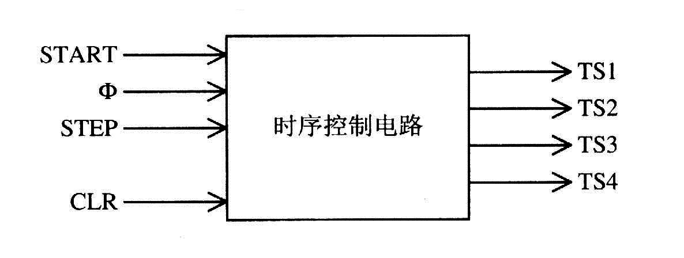

图3-1 时序电路原理图
2．微程序控制电路与微指令格式
- 微程序控制电路
微程序控制器的组成见图3-2，其中控制存储器采用3片2816的E²PROM,具有掉电保护功能，微命令寄存器18位，用两片8D触发器（273）和一片4D（175）触发器组成。微地址寄存器6位，用三片正沿触发的双D触发器（74）组成，它们带有清“０”端和预置端。在不判别测试的情况下，T2 时刻打入微地址寄存器的内容即为下一条微指令地址。当T4时刻进行测试判别时，转移逻辑满足条件后输出的负脉冲通过强置端将某一触发器置为“１”状态，完成地址修改。
在该实验电路中设有一个编程开关（MJ20,位于实验板右上方），它具有三种状态：PROM（编程）、READ（校验）、RUN（运行）。当处于“编程状态”时，学生可根据微地址和微指令格式将微指令二进制代码写入到控制存储器2816中。当处于“校验状态”时，可以对写入控制存储器中的二进制代码进行验证，从而可以判断写入的二进制代码是否正确。当处于“运行状态”时，只要给出微程序的入口微地址，则可根据微程序流程图自动执行微程序。图中微地址寄存器输出端增加了一组三态门，目的是隔离触发器的输出，增加抗干扰能力，并用来驱动微地址显示灯。

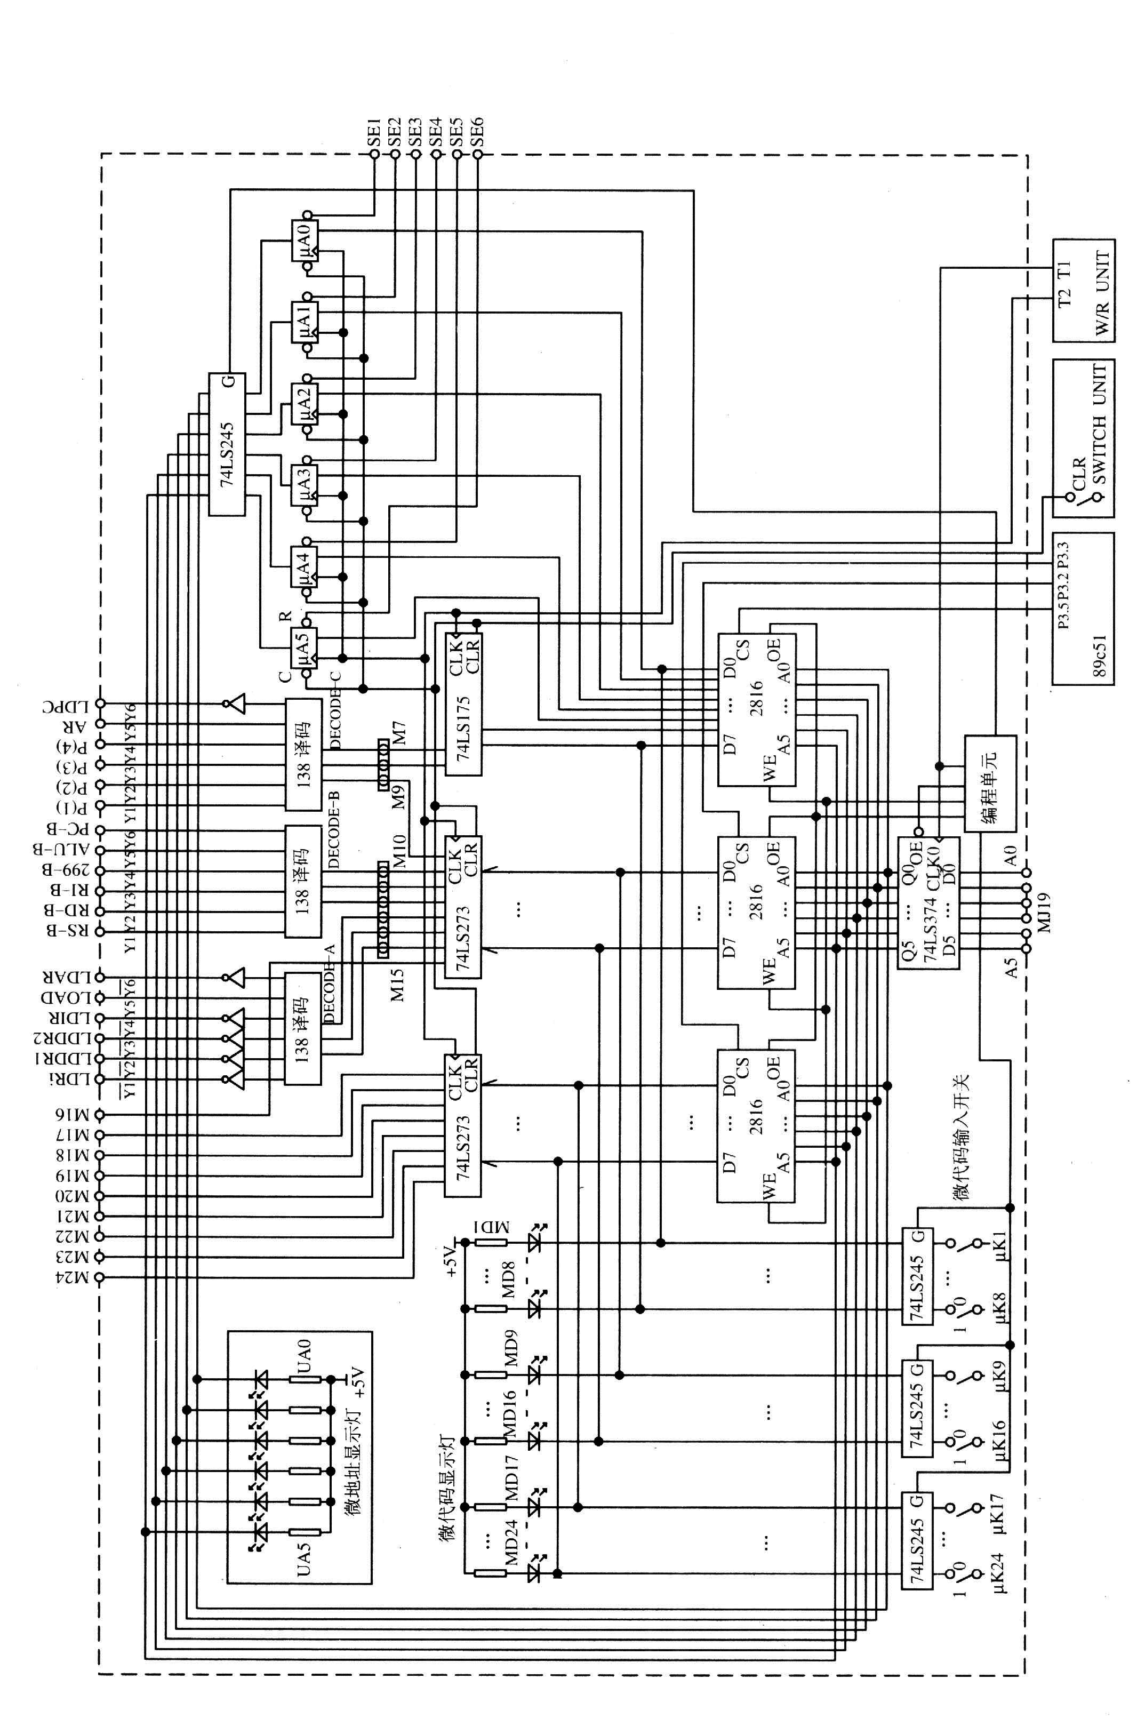

图3-2 微控器实验原理图

- 微指令格式
微指令字长共24位，其控制位顺序如下：
表3-1：微指令格式
24 | 23 | 22 | 21 | 20 | 19 | 18 | 17 | 16 | 15 14 13 | 12 11 10 | 9 8 7 | 6 | 5 | 4 | 3 | 2 | 1
S3 | S2 | S1 | S0 | M | Cn | WE | A9 | A8 | A | B | C | uA5 | uA4 | uA3 | uA2 | uA1 | uA0

A9 A8 A字段 B字段 C字段
A9 | A8 | 选择 |  | 15 | 14 | 13 | 选择 |  | 12 | 11 | 10 | 选择 |  | 9 | 8 | 7 | 选择
0 | 0 | 输入 |  | 0 | 0 | 0 |  |  | 0 | 0 | 0 |  |  | 0 | 0 | 0
0 | 1 | 主存 |  | 0 | 0 | 1 | LDRi |  | 0 | 0 | 1 | RS-B |  | 0 | 0 | 1 | P(1)
1 | 0 | 输出 |  | 0 | 1 | 0 | LDDR1 |  | 0 | 1 | 0 | RD-B |  | 0 | 1 | 0 | P(2)
1 | 1 |  |  | 0 | 1 | 1 | LDDR2 |  | 0 | 1 | 1 | RI-B |  | 0 | 1 | 1 | P(3)
 |  |  |  | 1 | 0 | 0 | LDIR |  | 1 | 0 | 0 | 299-B |  | 1 | 0 | 0 | P(4)
 |  |  |  | 1 | 0 | 1 | LOAD |  | 1 | 0 | 1 | ALU-B |  | 1 | 0 | 1 | AR
 |  |  |  | 1 | 1 | 0 | LDAR |  | 1 | 1 | 0 | PC-B |  | 1 | 1 | 0 | LDPC
其中UA5—UA0为6位的后续微地址，A、B、C为三个译码字段，分别由三个控制位译码出多位。C字段中的P（1）—P（4）是四个测试字位。其功能是根据机器指令及相应微代码进行译码，使微程序转入相应的微地址入口，从而实现微程序的顺序、分支、循环运行，其原理如图3-3所示，图中I7—I2为指令寄存器的第7—2位输出，SE5—SE1为微控器单元微地址锁存器的强置端输出。AR为算术运算是否影响进位及判零标志控制位，其为零有效。B字段中的RS-B、R0-B、RI-B分别为源寄存器选通信号、目的寄存器选通信号及变址寄存器选通信号，其功能是根据机器指令来进行三个工作寄存器R0、R1及R2的选通译码，其原理如图3-4，图中I0—I4为指令寄存器的第0—4为，LDRi为打入工作寄存器信号的译码器使能控制位。

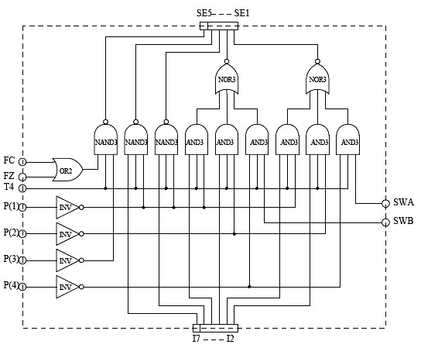
图3-3 指令译码
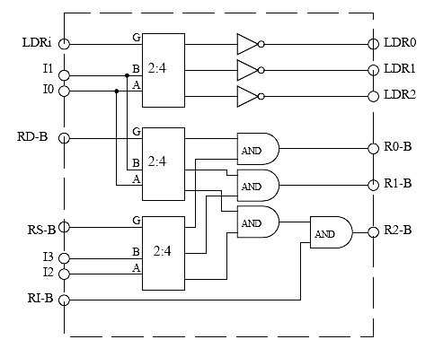
图3-4 寄存器译码

3．实验步骤
- 图3-5为几条机器指令对应的参考微程序流程图，将全部微程序按微指令格式变成二进制代码，可得到表3-2的二进制代码表。

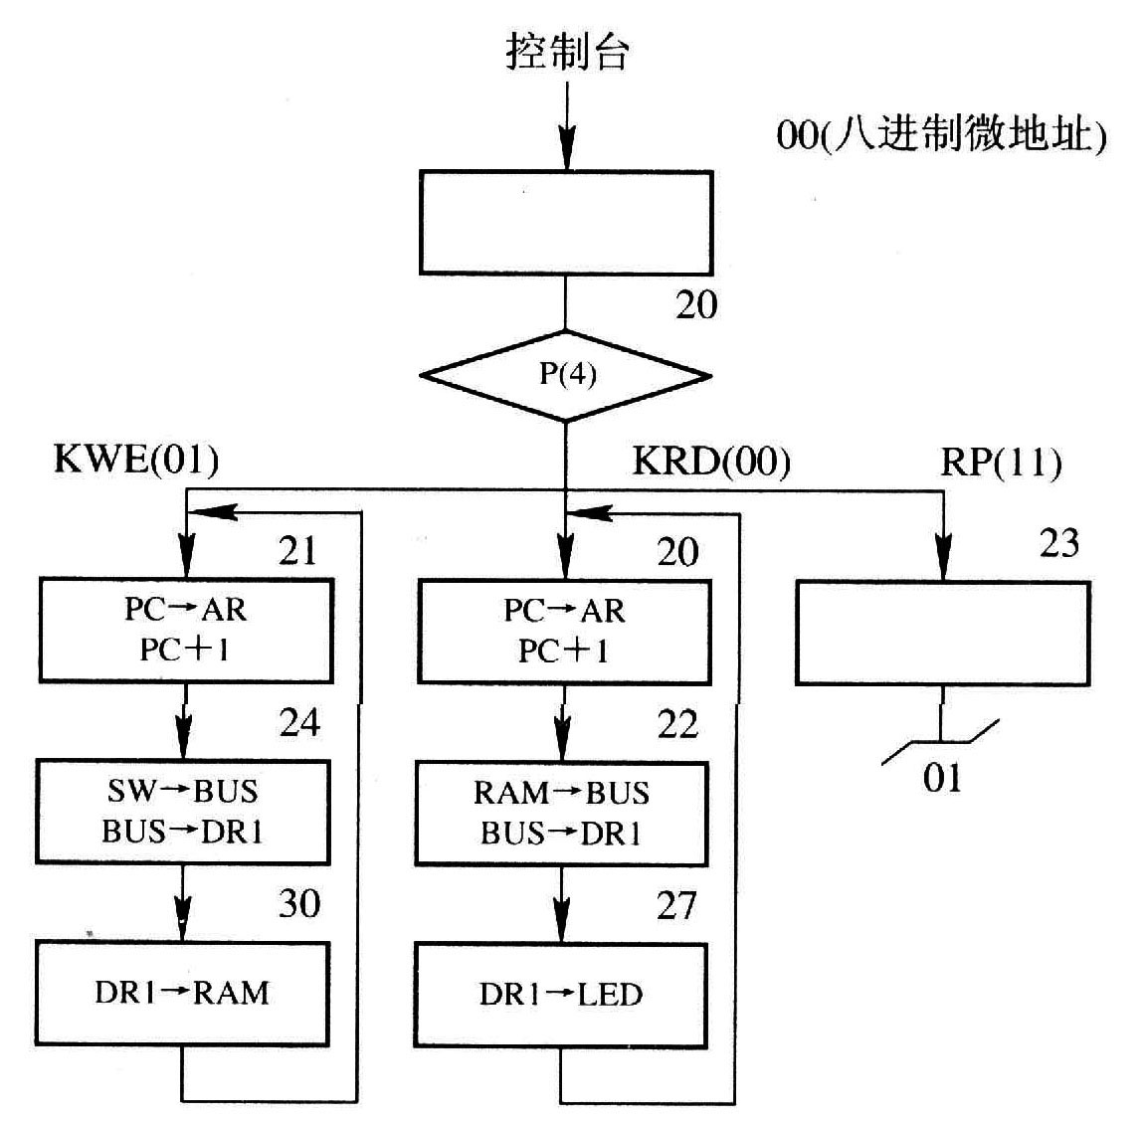

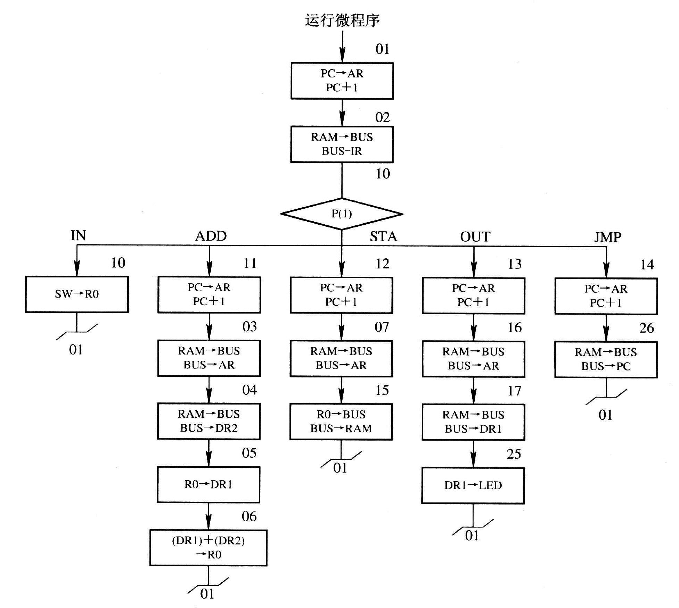

图3-5 微程序流程图

表3-2 二进制代码表
微地址 | S3 S2 S1 S0 M CN WE A9 A8 | A | B | C | μA5…μA0
0 0 | 0 0 0 0 0 0 0 1 1 | 0 0 0 | 0 0 0 | 1 0 0 | 0 1 0 0 0 0
0 1 | 0 0 0 0 0 0 0 1 1 | 1 1 0 | 1 1 0 | 1 1 0 | 0 0 0 0 1 0
0 2 | 0 0 0 0 0 0 0 0 1 | 1 0 0 | 0 0 0 | 0 0 1 | 0 0 1 0 0 0
0 3 | 0 0 0 0 0 0 0 0 1 | 1 1 0 | 0 0 0 | 0 0 0 | 0 0 0 1 0 0
0 4 | 0 0 0 0 0 0 0 0 1 | 0 1 1 | 0 0 0 | 0 0 0 | 0 0 0 1 0 1
0 5 | 0 0 0 0 0 0 0 1 1 | 0 1 0 | 0 0 1 | 0 0 0 | 0 0 0 1 1 0
0 6 | 1 0 0 1 0 1 0 1 1 | 0 0 1 | 1 0 1 | 0 0 0 | 0 0 0 0 0 1
0 7 | 0 0 0 0 0 0 0 0 1 | 1 1 0 | 0 0 0 | 0 0 0 | 0 0 1 1 0 1
1 0 | 0 0 0 0 0 0 0 0 0 | 0 0 1 | 0 0 0 | 0 0 0 | 0 0 0 0 0 1
1 1 | 0 0 0 0 0 0 0 1 1 | 1 1 0 | 1 1 0 | 1 1 0 | 0 0 0 0 1 1
1 2 | 0 0 0 0 0 0 0 1 1 | 1 1 0 | 1 1 0 | 1 1 0 | 0 0 0 1 1 1
1 3 | 0 0 0 0 0 0 0 1 1 | 1 1 0 | 1 1 0 | 1 1 0 | 0 0 1 1 1 0
1 4 | 0 0 0 0 0 0 0 1 1 | 1 1 0 | 1 1 0 | 1 1 0 | 0 1 0 1 1 0
1 5 | 0 0 0 0 0 0 1 0 1 | 0 0 0 | 0 0 1 | 0 0 0 | 0 0 0 0 0 1
1 6 | 0 0 0 0 0 0 0 0 1 | 1 1 0 | 0 0 0 | 0 0 0 | 0 0 1 1 1 1
1 7 | 0 0 0 0 0 0 0 0 1 | 0 1 0 | 0 0 0 | 0 0 0 | 0 1 0 1 0 1
2 0 | 0 0 0 0 0 0 0 1 1 | 1 1 0 | 1 1 0 | 1 1 0 | 0 1 0 0 1 0
2 1 | 0 0 0 0 0 0 0 1 1 | 1 1 0 | 1 1 0 | 1 1 0 | 0 1 0 1 0 0
2 2 | 0 0 0 0 0 0 0 0 1 | 0 1 0 | 0 0 0 | 0 0 0 | 0 1 0 1 1 1
2 3 | 0 0 0 0 0 0 0 1 1 | 0 0 0 | 0 0 0 | 0 0 0 | 0 0 0 0 0 1
2 4 | 0 0 0 0 0 0 0 0 0 | 0 1 0 | 0 0 0 | 0 0 0 | 0 1 1 0 0 0
2 5 | 0 0 0 0 0 1 1 1 0 | 0 0 0 | 1 0 1 | 0 0 0 | 0 0 0 0 0 1
2 6 | 0 0 0 0 0 0 0 0 1 | 1 0 1 | 0 0 0 | 1 1 0 | 0 0 0 0 0 1
2 7 | 0 0 0 0 0 1 1 1 0 | 0 0 0 | 1 0 1 | 0 0 0 | 0 1 0 0 0 0
3 0 | 0 0 0 0 0 1 1 0 1 | 0 0 0 | 1 0 1 | 0 0 0 | 0 1 0 0 0 1
- 按图3-6连接实验线路，仔细查线无误后接通电源。

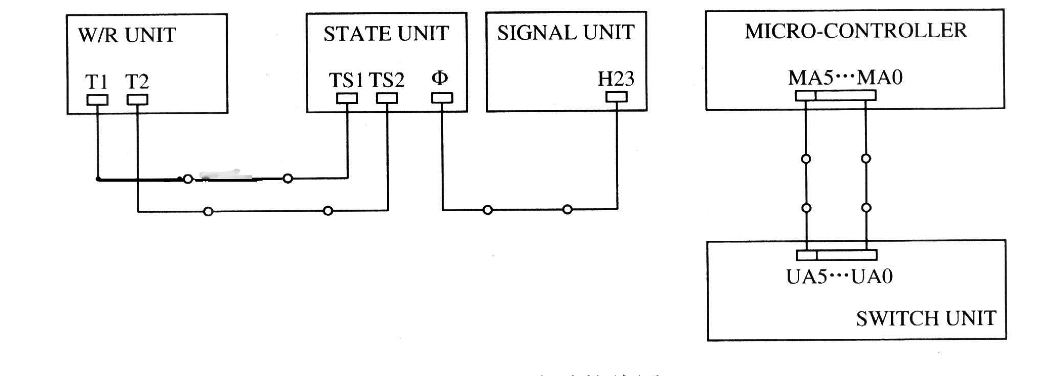
图3-6 实验接线图
- 观测时序信号
用双踪示波器（或用 PC 示波器功能）观察方波信号源的输出，时序电路中的“STOP”开关置为“RUN”，“STEP”开关置为“EXEC”。按动START按键，从方波器上可观察到TS1、TS2、TS3、TS4各点的波形，比较它们的相互关系，画出其波形，并标注测量所得的脉冲宽度，见图3-7。
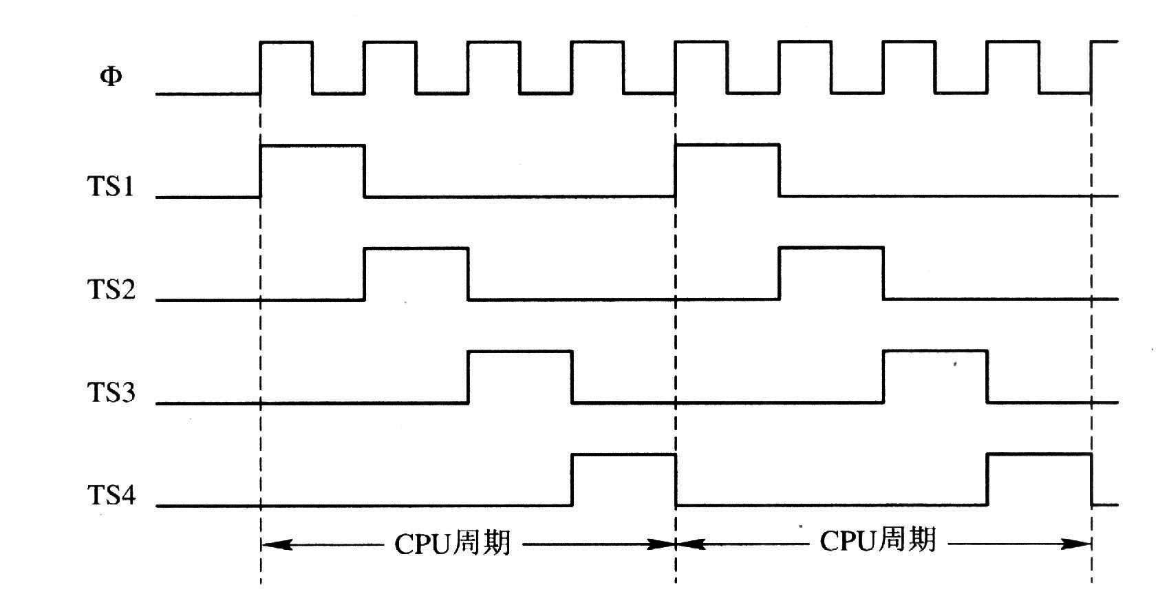
图3-7 TS1、TS2、TS3、TS4各点的波形图
- 观察微程序控制器的工作原理：
- 编程
Ａ. 将编程开关置为PROM（编程）状态。
Ｂ. 将实验板上“STATE UNIT“中的“STEP”置为“STEP”，“STOP”置为“RUN”状态。
Ｃ. 用二进制模拟开关置微地址MA5 — MA0。
Ｄ. 在MK23—MK0开关上置微代码，24位开关对应24位显示灯，开关量为“０”时灯亮，开关量为“１”时灯灭。
Ｅ. 启动时序电路（按动启动按纽“START”），即将微代码写入到E²PROM 2816的相应地址对应的单元中。
Ｆ. 重复Ｃ－Ｅ步骤，将表３－２的微代码写入2816。
- 校验
Ａ. 将编程开关设置为READ（校验）状态。
Ｂ. 将实验板的“STEP”开关置为“STEP”状态。“STOP”开关置为“RUN”状态。
Ｃ. 用二进制开关置好微地址MA5 — MA0。
Ｄ. 按动“START”键，启动时序电路，读出微代码.观察显示灯MD24—MD1的状态（灯亮为“０”，灭为“１”），检查读出的微代码是否与写入的相同。如果不同，则将开关置于PROM编程状态，重新执行①即可。
- 单步运行
Ａ. 将编程开关置于“RUN（运行）”状态。
Ｂ. 实验板的“STEP”及“STOP” 开关保持原状。
Ｃ. 操作CLR开关（拨动开关在实验板右下角）使CLR信号１—０—１，微地址寄存器ΜA5 — ΜA0清零，从而明确本机的运行入口微地址为000000（二进制）。
Ｄ. 按动“START”键，启动时序电路，则每按动一次启动键，读出一条微指令后停机，此时实验台上的微地址显示灯和微命令显示灯将显示所读出的一条指令。
注意：在当前条件下，可将“MICRO-CONTROLLER”单元的SE6—SE1接至“SWITCH UNIT”中的S3—Cn对应二进制开关上，可通过强置端SE1—SE6 人为设置分支地址。将SE1—SE6对应二进制开关量为“1”，当需要人为设置分支地址时，将某个或几个二进制开关置“0”，相应的微地址位即被强置为“1”，从而改变下一条微指令的地址。（二进制开关置为“０”，相应的微地址位将被强置为“１”）
- 连续运行
Ａ. 将编程开关置为“RUN（运行）”状态。
Ｂ. 将实验板的单步开关“STEP”置为“EXEC”状态。
Ｃ. 使CLR从１—０—１，此时微地址寄存器清“０”，从而给出取指微指令的入口地址为000000（二进制）。
Ｄ. 启动时序电路，则可连续读出微指令。

